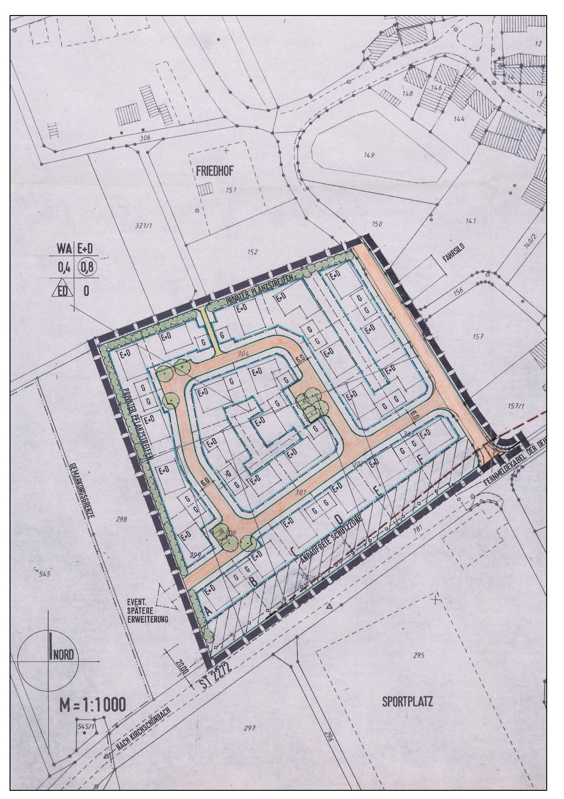

Geltungsbereich
Grenze des räumlichen Geltungsbereiches
2. Art der baulichen Nutzung
- 1 Das Baugebiet wird festgesetzt als allgemeines
Wohngebiet WA gem. § 4 BauNV0.
- überbaubare Grundstücksfläche,
Maß der baulichen Nutzung gem. 16 ff • BauNVO.
- 1 Baugrenze
  - Bauweise
3.2. 1 Offene Bauweise gem. S 22 Abs.2 BauNV0.
3.2.2 Nur Einzel- und Doppelhäuser zulässig
3.2.3Erdgeschoss ige Bauweise, zulässig Erd geschoß und ausgebautes Dachgeschoss, wobei das Dachgeschoß zusätzl iches Vollgeschoss sein kann.
Zulässig Sattel-oder Walmdach und Krüppelwalmdach.
Dachneigung 38-48 ⁰
GRZ = 0 ,4 ; GFZ = 0 ,8
3.2.4 Doppelhäuser, sowie an einer gemeinsamen
Grundstücksgrenze errichtete Nachbargaragen sind einheitl ich zu gestalten, wobei die zunächst genehmigte Garage die Gestaltung vorgibt, gleichgültig ob die Dachneigung der danach errichteten Garage der des Hauptgebäudes entspricht.
Ab einer Dachneigung von 42 ⁰ sind stehende oder Schleppgauben zugelassen. Andere Arten von Dachgauben sind nicht zulässig.
3.2.6 Für die mit A - F gekennzeichneten Grundstücke wird festgesetzt:
Die Schlafz immerfenster sind an der Nord- ,
Ost- oder Westseite der Gebäude anzuordnen.
Außerdem müssen alle Fenster der Wohngebäude mind. die Schallschutzklasse 2 erfül len.

4.  4. 1  4.2 | Stellplätze und Garagen  Vorgeschlagene Fläche für Garagen  Für die Errichtung von Garagen und Nebenräumen sind zugelassen Satteldächer, die angepaßt an die Hauptgebäude eine Dachneigung von 38-48 ⁰ erhalten müssen.  Garagen müssen mit ihrer Einfahrtsseite mind. 5,00 m von der Straßenbegrenzungslinie entfernt sein.  Kel lergaragen sind nicht zugelassen.  Mindestgröße der Grundstücke  Als Mindestgröße der Grundstücke wird 250 festgesetzt.

6. 1  6.3  6.4  6. 5  6 . 6 | Baumþepflanzung als Bestandteil der öffentlichen Verkehrsflächen  Privater Pflanzstreifen  Straßenbegleitend ist je Gruhdstück mind. ein Laubbaum als Hochstamm zu pflanzen.  Außerdem ist auf den privaten Grundstücken je 200 rn ² unbebauter Fläche an geeigneter Stelle, sowohl im Vorgarten als auch irn rückwärtigen Grundstücksbereich mind. ein Laubbaum als Hochstamm zu pflanzen.  Die Baumbepflanzung ist durch mind. 5 Sträucher je 200 rn ² Gartenland zu ergänzen.  Entlang der westlichen und nördl ichen Planungsgebietsgrenze ist als Abgrenzung des Baugebietes gegenüber der freien Landschaft auf den privaten Grundstücken ein Pflanzstreifen vorgesehen, auf dem eine Strauchbepflanzung mit eingestreuten Heistergruppen aus standortheimischen Gehölzen zu pflanzen ist.  Pflanzenauswahl  Als Bepflanzung sind alle standortgerechten heimischen Laub- und Ziergehölze (ausschließl ich Trauerformen) einschließl ich Obstbäumen (Kern-und Steinobst, Walnußbäume) und Beerensträuchern zugelassen.  Soweit außer Obstgehölzen Bäume und Ziersträucher gepflanzt werden, sol lten bevorzugt folgende Gehölze Verwendung finden:  Bäume : Stieleiche, Winterlinde, Spitzahorn, Hainbuche, Vogelkirsche, Esche, Traubeneiche, Elsbeere  Heister: Feldahorn, Eberesche, Birke, Hainbuche,  Vogelkirsche, Esche, Traubeneiche, Elsbeere, Schlehe, Pfaffenhütchen, Schwarzer Holunder  Sträucher: Hasel , Gemeiner Schneeball , Weißdorn, Kornelkirsche, Hartriegel , Faulbaum, Liguster, Wi ldrose, Schlehe, Pfaffenhütchen, Schwarzer Holunder.  Pflanzengröße: Aus landschaftsgestalterischen Gründen werden für die Anpflanzung folgende Pflanzengrößen empfohlen:  Hochstamm oder Stammbusch: Stammdurchmesser 12-14 cm  Heister: 1 ,50-2,00 m Höhe, 2 x verschult  Sträucher: Höhe 80-125 cm, 2 x verschult
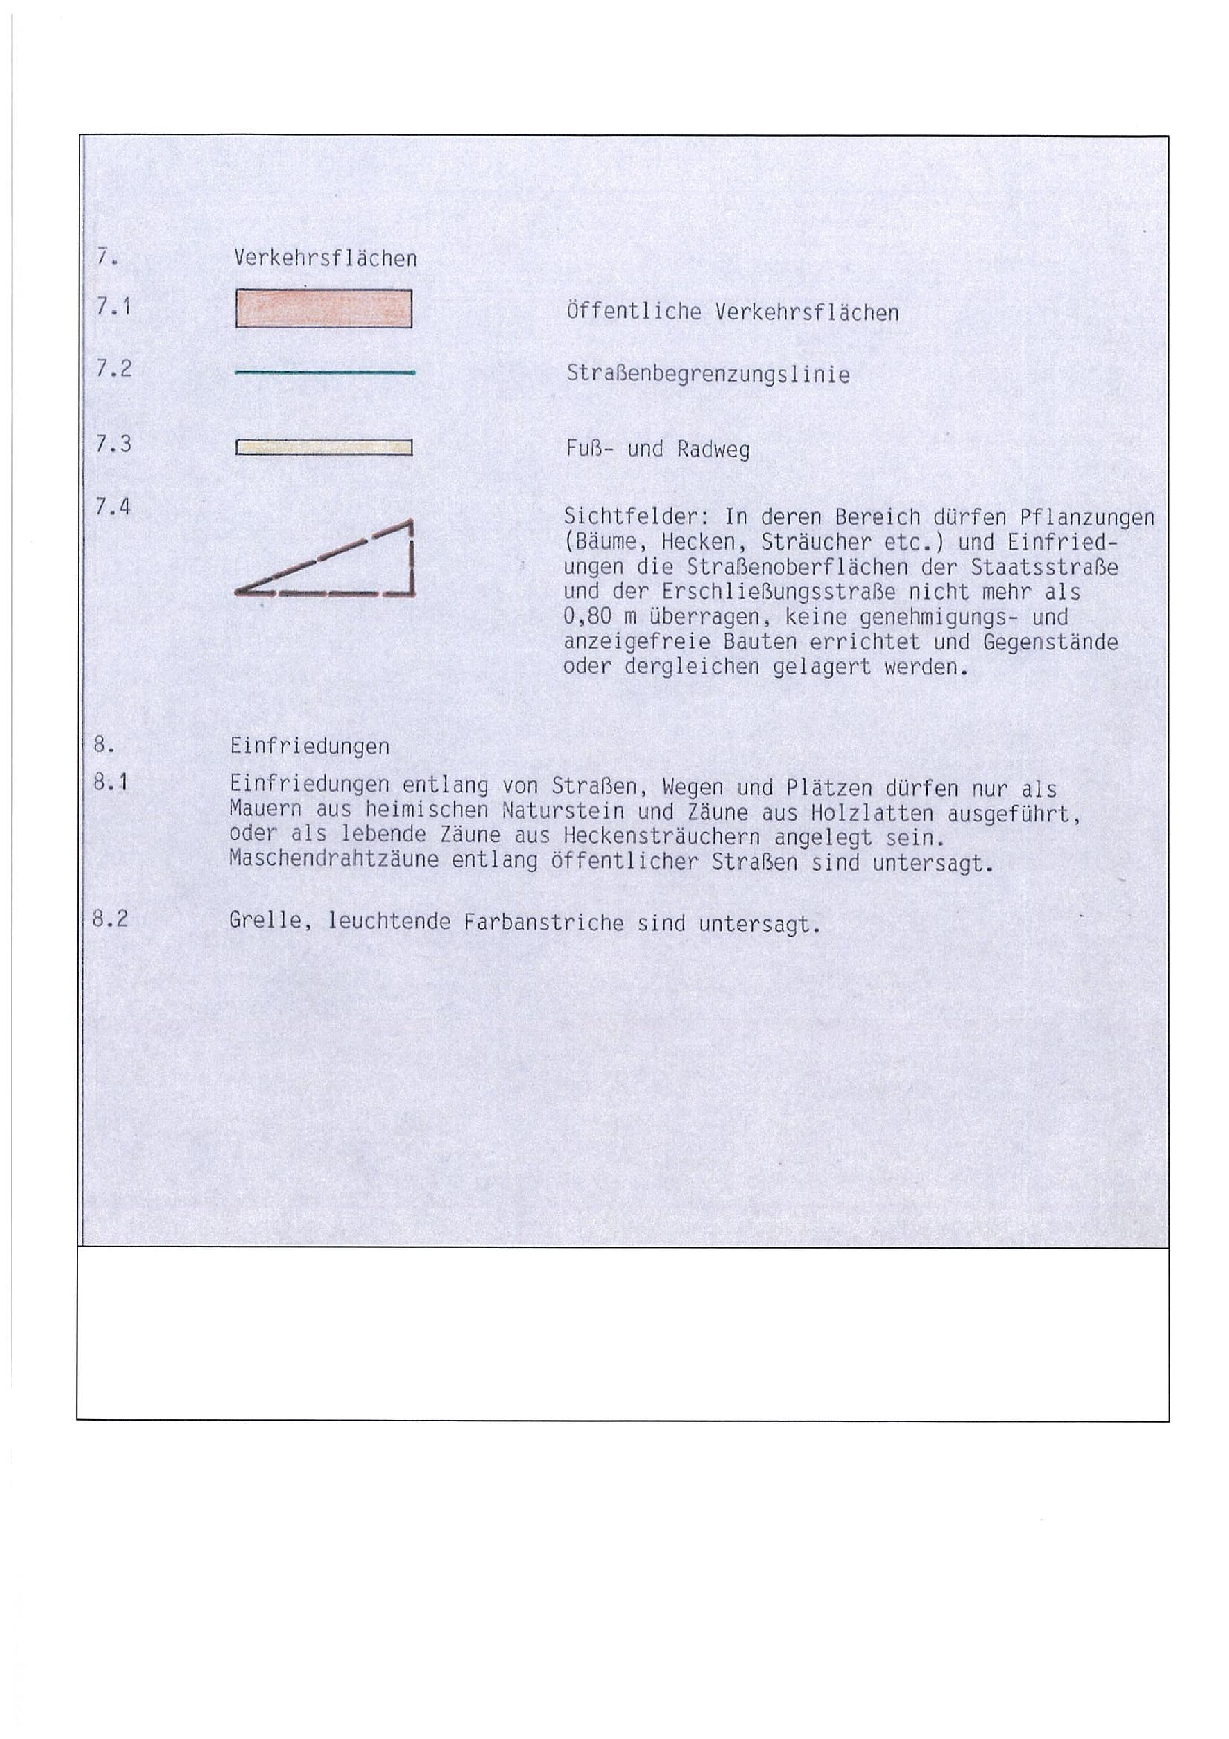

10.  1 1 .  - 1 . 1  B)  - .  3.  4.  5. | le e au e sin ar einzu von Dachziegeln in roter oder  Die Gebäude sind in gedeckten farben auszuführen.  Grelle Farbanstriche sind  Gebäudee instel lungen  Für die Einstellung der Gebäude Sockelhöhe der Gebäude bej übersteigen darf, in hängigen seitige Sockel nicht mehr als ist entwässerungstechnisch  Solaranlagen  Auf den Dächern im Geltungsbereich Solaranlagen zulässig.  Hinweise  300 | ec en. uge assen sind alle Arten rotbrauner Farbe.  Putz- , Mauer- oder Verkleidungsuntersagt.  wird festgesetzt, daß die sichtbare durchwegs ebenem Gelände 0,80 m nicht  Geländebereichen darf der hangober-  0,60 m betragen, es sei denn dies nicht möglich.  des Bebauungsplanes sind  Bestehende und vermarkte Grundstücksgrenzen  Vorgeschlagene Grundstücksneugrenzen  Grundstücks- und Flurnummern  Vorhandene Wohngebäude  Vorhandene Nebengebäude

- Im Baugebiet sollen soviele oder durchlässig (z.B. (z.B. Stellplätze,  - Es wird empfohleh, daß sich ein Bild von der Lage des Abdichtung des Kellergeschosses  (z.B. dichte Keller durch  - Sollte beim Baugrubenaushub nicht in die Kanalisation  Entlang an landwirtschaftliche grenzen müssen Einfriedungen, Abstand halten.  1 0. Zulässige Maschendrahtzäune  c) Nachrichtliche Obernahmen  7  2.  Gerolzhofen, August 1986  Geändert und ergänzt: 07.07.1987  Ergänzt: 09. 10. 1996  Architektur-und Ingenieurbüro  E U G E N W E I M A N N  Jul ius-Echter-Str. 15  8723 Gerolzhoten  Bearbeitet  Dipl. In | Flächen wie möglich durchlässig bleiben  Schotter, Rasengittersteine) gestaltet werden Garagenvorplätze, Hof flächen) .  die Bauwerber durch vorherige Schürfgruben  Grundwasserspiegels machen und bei der evtl . Gegenmaßnahmen treffen  Wannenausbildungen, Abfangdränungen).  Grundwasser angetroffen werden, darf dieses eingeleitet werden.  Nutzflächen anschließende Grundstücks-  Bepflanzungen und Bebauung mind. 0,5 m  sind nach Möglichkeit zu hinterpflanzen.  gem. § I Abs.6 BBauG  Anbaufreie Schutzzone  Hauptversorgungsleitung unterirdisch  Für die Stadt:  Prichsenstadt, den  STADT PRICHSENSTADT  Linz, 1 . Bürgermei ster

STADT PRICHSENSTADT
STADTTEIL ALTENSCHONBACH KITZINGEN
Bebauungsplan für das Baugebiet
'An der Kirchschönbacher Straße'
M : l : 1000
Art der baulichen Nutzung: WA gern, § 4 BauNV0
Bauweise: Offene Bauweise gem. § 22 Abs. 2 BauNY0
Der Bebauungsplan wurde mit der Begründung gem. S 3 Abs. 2 BauGB vom 12.10.1987 is 13.11.1987 öffentlich ausgelegt.
Prichsensta t, den 28.10.1996 STADT PRI H NSTADT
Linz, 1. Bürgermeister
Der Stadtra n Bebauungsplan gem. S 10 BauGB am 10.10.1996 als Satzung beschlossen.
Prichsens t, den 28.10.1996 STADT P i SENSTADT
Linz, 1, Bürgermeister
Das Landratšam Itzingen hat den Bebauungsplan em. g 11 Abs. 3 BauGB im Anzeigeverfahren nicht beanstandet.
Kitzingen, 20.02.1997
LANDRATSAMT KITZINCEN
B i s c h o f, Regierungsrätin
Die Durchführung des Anzeigeverfahrens ist am 15.02.1997 ortsüblich bekannt gemacht worden mit dem Hinweis darauf, daB der Bebauungsplan mit der Be— gründung zu jedermanns Einsicht in der Stadtverwaltung Prichsenstadt während der allgemeinen Dienststunden bereitgehalten wird. Weiter wurde darauf hinge— wiesen, dap über den Inhalt auf Verlangen Auskunft gegeben wird. Mit dieser Bekanntmachung ist der Bebauungsplan am 17.02.1997 in Kraft getreten (S 12 satz 4 BauGB).
tadt, den 27.02.1997
ICHSENSTADT
Linz, 1. Bür ermeister

